**Задания для учащихся**

**Тема «Расстояние на карте»**

**Инструкция:**

1. **изучите презентацию с образцом выполнения;**
2. **решите 6 задач;**
3. **загрузите выполненное задание на страницу курса.**

**Задание № 1.** Определите по карте расстояние на местности по прямой от точки А до геодезического знака. Измерение проводите между точкой и центром условного знака. Полученный результат округлите до десятков метров. Ответ запишите в виде числа.

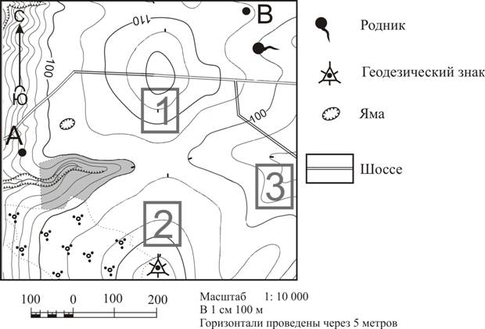

**Задание № 2.** Определите по карте расстояние на местности по прямой от башни до родника. Измерение проводите между центрами условных знаков. Полученный результат округлите до десятков метров. Ответ запишите в виде числа.

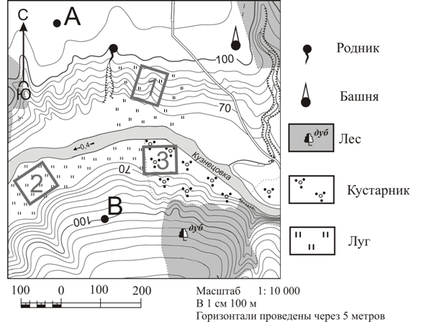

**Задание № 3.** Определите по карте расстояние на местности по прямой от точки В до дома лесника. Измерение проводите между центрами условных знаков. Полученный результат округлите до десятков метров. Ответ запишите цифрами.

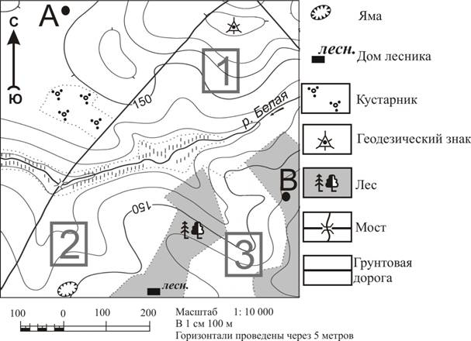

**Задание № 4.** Определите по карте расстояние на местности по прямой от ветряной мельницы до барака. Измерения проводите между центрами условных знаков. Полученный результат округлите до десятков метров. Ответ запишите в виде числа.

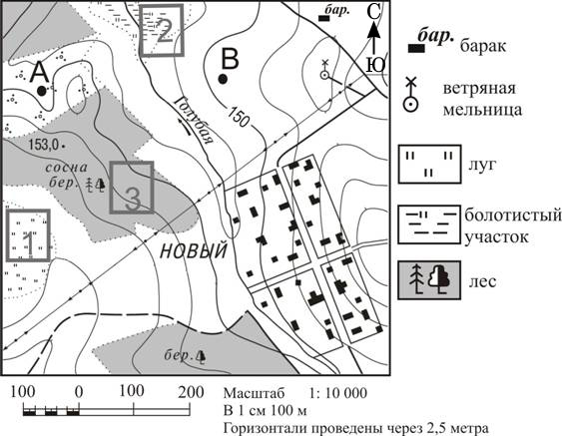

**Задание № 5.** Определите по карте расстояние на местности по прямой от истока реки Белички, расположенного на высоте 147,0 м,  до колодца. Измерения проводите между центрами условных знаков. Полученный результат округлите до десятков метров. Ответ запишите цифрами.

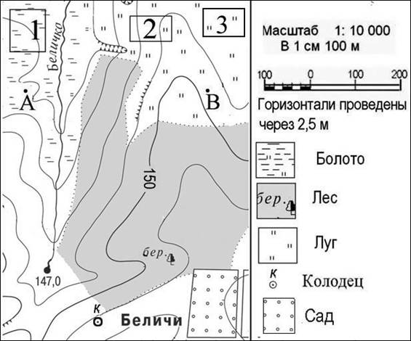

**Задание № 6.** Определите по карте расстояние на местности по прямой от родника до мукомольного завода. Измерения проводите между центрами условных знаков. Полученный результат округлите до десятков метров. Ответ запишите в виде числа.

